МУНИЦИПАЛЬНОЕ ОБРАЗОВАНИЕ «СМОЛЕНСКИЙ РАЙОН» СМОЛЕНСКОЙ ОБЛАСТИ» - ТЕРРИТОРИЯ РАЗВИТИЯ ТУРИЗМА

Муниципальное образование «Смоленский район» Смоленской области расположено в центральной части Смоленской области. Граничит с Демидовским, Духовщинским, Кардымовским, Починковским, Монастырщинским, Краснинским и Руднянским районами области.
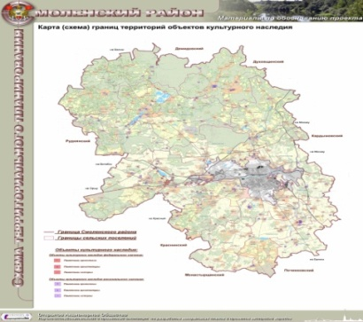 Карта (схема) границ территорий объектов культурного наследия
Площадь муниципального образования «Смоленский район» Смоленской области 289,5 тыс. кв. км. Население на 1 января 2015 года составляет 53,9 тыс. чел. Расстояние от Смоленска/ от Москвы 400 км. Городских поселений нет. Всё население сельское, проживает в 19 сельских поселениях. Крупные населенные пункты: с.Печерск (4,90 т.чел.), с.Пригорское (2,4 т.чел.), д.Кощино (1,8 т.чел), п.Гедеоновка (1,5 т.чел.), с.Катынь (1,6 т.чел.), с.Талашкино (1,5 т.чел.), д.Жуково (1,5 т.чел.), д.Богородицкое (1,6 т. чел.).
Территория расположена в долине рек Днепр, р.Колодня, р.Жуковка, р.Натка. р.Сущица, р.Сосенка, р.Рудница, р.Ольшанка, р.Ополенка, р.Мошка, р.Казанка, р.Ольша, р.Строчанка, р.Чернея, р.Каспля, р.Клёц, р.Гребелька, р.Жереспея, р.Вихра, р.Ластовка, р.Сож, р.Тростянка, р.Лелеква, р.Купринка, р.Удра.
Руководитель муниципального образования Язева Ольга Юрьевна (4812)55-24-75/55-53-89 - Глава муниципального образования «Смоленский район» Смоленской области.
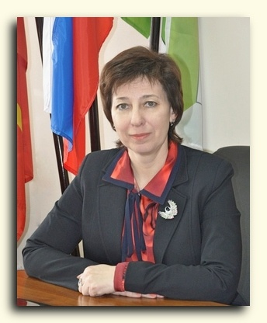 Язева Ольга Юрьевна
Заместитель Главы, курирующий вопросы туризма Романцева Татьяна Александровна - (4812)38-75-35 Заместитель Главы муниципального образования «Смоленский район» Смоленской области.
Романцева Татьяна Александровна
Орган местного самоуправления по вопросам туризма - Комитет по культуре Администрации муниципального образования «Смоленский район» Смоленской области Пирожков Владимир Алексеевич- председатель комитета по культуре, тел/факс (4812)36-08-50.
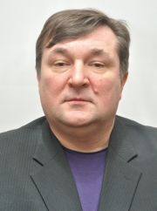 Пирожков Владимир Алексеевич
История земель Смоленского района неразрывно связана с историей города Смоленска. По ним проходил древний торговый путь «из варяг в греки», здесь сохранились многочисленные археологические памятники. Особенно много их отмечено к востоку от Смоленска: южнее ст. Соколья Гора — селище и курганы, к юго-востоку от д. Ясная Поляна – древнеславянская курганная группа, селище, городище и неолитическая стоянка.
Земли к югу и востоку от Смоленска человек освоил в глубокой древности, о чем свидетельствует неолитическая стоянка на левом берегу Днепра у д. Шейновка.
Древние славянские поселения IХ—ХI вв. располагались в бассейне р. Дресны. Самым старым из них является Богородицкое селище. Именно здесь в XI в. или начале XII в. был основан Богородицкий Селищенский монастырь, названный так потому, что все его деревянные постройки размещались в селище, ранее обжитом месте.
В Уставной грамоте Ростислава Мстиславича 1136 г. упоминается село Дресна, переданное во владение Смоленской епископии и положившее начало церковному землевладению Смоленской земли.
С заднепровской Покровской горы в Смоленске издревле начинался Поречский большак (Петербургский тракт). Первым населенным пунктом, встречавшемся на пути, было с. Печерское. По преданию, здесь находился Печерский монастырь, от которого оно и получило свое название. В 12 км от Смоленска Петербургский тракт расходился в двух направлениях: дорога на запад вела в Поречье, на восток – в Духовщину.
Наша земля хранит в себе богатейший исторический материал. На территории района почти каждый населенный пункт является или родиной известной всем личности, или местом исторического события.
Так Аполье – родина первого русского авиатора М. Н. Ефимова (1881 – 1919). 8 марта 1910 г. в городе Одессе он впервые совершил полет на аэроплане.
В д. Дягилеве, неподалеку от Аполья, жил помещик П. И. Энгельгардт. В 1812 г. французы обвинили его в том, что в его доме было «пристанище» земского ополчения, а сам он убил 24 французских солдата. Энгельгардта расстреляли в Смоленске у Молоховских ворот.
В 20 км к югу от Смоленска расположено с. Талашкино, где сохранилась одна из самых известных смоленских усадеб. Имение М. К. Тенишевой, благодаря ее подвижнической деятельности, стало в свое время выдающимся культурным центром России. Всю свою жизнь известная меценатка пропагандировала русское народное искусство. Она организовывала художественные выставки в России и за границей, создала в Талашкине единственный в то время Музей русского прикладного искусства, сама профессионально занималась пением и живописью, изучала технику эмали.
Княгиня превратила Талашкино в крупную промышленно-экономическую усадьбу с огромным комплексом хозяйственных построек, занимавших ее основную часть.
Окрестные земли – родина советского военачальника, Героя Советского Союза, генерал-лейтенанта И. Н. Руссиянова (1900 – 1984). Он родился в д. Шуплы, которая находилась в 3 км южнее Талашкина, а учился в школе во Флёнове. В 1941 г. во время сражения под Ельней он прославился как командир 100-й стрелковой дивизии, преобразованной в 1-ю Гвардейскую стрелковую дивизию. В этой же деревеньке родилась М. П. Мендерова, выдающийся организатор сельскохозяйственного производства, удостоенная в 1973 году звания Героя Социалистического Труда.
Усадьба Рай была свидетелем жизни четырех поколений. Здесь жили два старинных дворянских рода – Вонлярлярских и Ромейко-Гурко. Из последних следует отметить Д. А. Ромейко-Гурко, известного авиаконструктора, заместителя генерального авиаконструктора П. О. Сухого.В Раю похоронен В. А. Вонлярлярский (1814–1852), самый известный представитель этого рода. Он состоял в дружеских отношениях с М. Ю. Лермонтовым и был одаренной личностью: за три последние года жизни написал 4 романа, 3 повести, 7 пьес и 5 больших рассказов. Современники называли его «русским Дюма». Не отличавшийся крепким здоровьем, В. А. Вонлярлярский умер 38 лет от роду.
В 27 км к северу от города Смоленска на старом Демидовском большаке расположена д. Мазальцево. Здесь возникла одна из первых на Смоленщине коммун. Ее организовал в 1925 г. Т. Е. Смирнов, впоследствии ставший Героем Социалистического Труда.
В д. Сторожище в первые годы советской власти была устроена колония малолетних правонарушителей, где в начале 1920-х гг. работала будущая писательница 3. И. Воскресенская.
В 45 км к северо-западу от Смоленска находятся озеро, река и село Каспля – одно из древнейших на Смоленщине. Каспля возникла на пути «из варяг в греки», бывшее дворцовое
гнездо на северном берегу оз. Каспля, главная его достопримечательность реконструируемая Казанская церковь.Впервые упомянутое в Уставной грамоте Ростислава 1150 г., оно, без сомнения, существовало задолго до этой даты. Вытянувшееся с севера на юго-восток почти на 7 км Касплянское озеро имеет ледниковое происхождение. Его средняя глубина – 2,2 м, площадь – 345 га. Район озера люди облюбовали еще во времена неолита. Об этом свидетельствуют сразу 4 стоянки, обнаруженные на левом берегу р. Каспли. После освобождения Смоленщины из-под власти Речи Посполитой Каспля сыграла видную роль в укреплении Российского государства. В 1656 г. царь Алексей Михайлович послал на Касплю-реку стольника С. Д. Змеёва с поручением строить струги «с великим поспешанием». В короткий срок было изготовлено около 600 стругов, которые отправили к Риге, где русские войска стояли против шведов.
Еще одной достопримечательностью Смоленского района является архелогический памятник «Гнёздовские курганы», именно здесь в 1949 г. была обнаружена глиняная амфора с древнейшей славянской надписью «гороуха». Раскопки курганов начались в 1847 г. и продолжаются по сей день.
В д. Козьи горы открыт и действует мемориальный комплекс советским и польским офицерам.

На территории Смоленского района расположены церкви. Некоторые из них не функционируют, но являются значимыми в истории:
Деревянная церковь Феодора Смоленского (1999-2002 гг.). Усадьба Гедеоновка. С 1891г. - психиатрическая лечебница. Усадебный дом (XIX в.), больничные корпуса (нач. ХХ в.), парк.
Троицкая церковь (1808г., заброшена) Усадьба Корбутовских. Главный дом (нач. XIX в.), остатки парка.
Покровская церковь (1791г., цел основной объем, перестроена) Усадьба Храповицких - с. Кощино. конюшня, остатки парка.
Знаменская церковь д.Знаменка, 1792г.
Преображенская церковь с.Митино, 1795г.
Рождественская церковь с. Михновка 1785г., пристройки 1815г.
Церковь Нила Столобенского (1796г.) с.Михновка
Покровская церковь (д. Уколово, 1800г.)

Церковь Александра Невского д. Вонлярово – (1853г.) (Усадьба Вонлярских, парк) 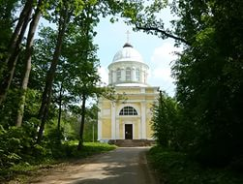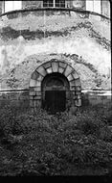Усадьба Вонлярово
Вонлярово - дер., Катынский сельский округ Смоленского района. В 24 км к западу от Смоленска. Лесничество, кооператив "Лесные озера". Электрическая подстанция. Магазин. Действующая церковь Александра Невского (1853 г.). Большой благоустроенный парк.
В 1864 г. по проекту бывавшего здесь художника и скульптора М.О. Микешина сооружены гранитные полированные колонны алтаря храма и две гранитные вазы для парка. Им же написаны портреты владельцев усадьбы и писателя В.А. Вонлярского (хранится в Доме-музее М.Ю. Лермонтова в г. Пятигорске).
В 0,5 км к северо-востоку от пос. Вонлярово, в 80 м южнее шоссе Смоленск - Витебск, на правом берегу р. Крапивенки, находится городище. Устроено на высоком холме. Площадка городища имеет овальную форму, по краю защищена кольцевым земляным валом, достигающим высоты 2 м. Ее размеры 52 х 36 м. На северо-западной стороне склона есть площадка в виде серповидного уступа размером 30 х 8 м, возможно, это – снивелированный (cгладить что л. нивелированием) наружный вал.
Вокруг основания городища устроена терраса в ХIХ в., имеющая ширину от 6 до 25 м, возвышающаяся над уровнем долины речки на 2 м и более. Городище изучалось А.Н. Лявданским (см.) в 1920-х гг. Культурный слой до 1,3 м подразделяется на два горизонта: нижний - сероватый и золистый, включающий обломки лепной глиняной посуды и др. предметы раннего железного века (см.); верхний - черный, сильно гумусированный, содержащий фрагменты гончарной древнерусской посуды. Древнейшее укрепленное поселение на этом холме было основано около середины I тысячелетия до н.э. днепро-двинскими племенами, вторично холм был приспособлен под феодальную усадьбу в ХII-ХIII вв. н.э.
В ХIХ в. вокруг холма произведены земляные работы в целях благоустройства, что изменило его первоначальную форму.
В настоящее время все городище покрыто лесом, а площадка, валы и уступ на склоне целиком перекопаны при сооружении современных могил, так как городище уже длительное время используется под кладбище.

Церковь Антония и Феодосия Печерских с. Печерск (1768г.) 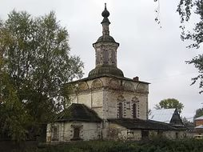, 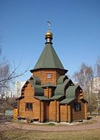 Никольская деревянная церковь (1998г.).
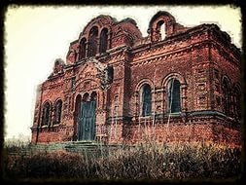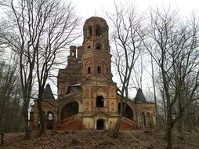
Церковь Казанской Богоматери с. Каспля
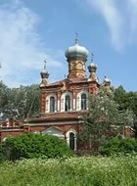 Церковь Михаила Архангела с интерьером д. Зарубинка 1905-1913 гг
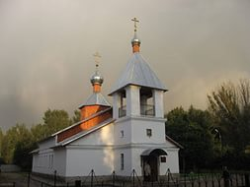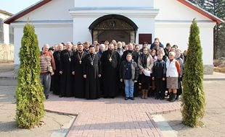
Свято – Георгиевская церковь с.Пригорское

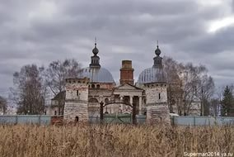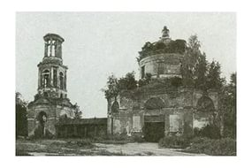

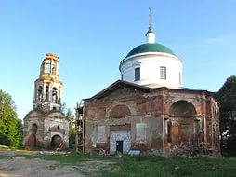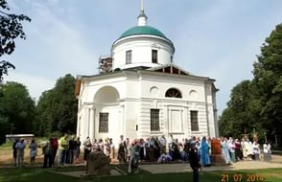
Казанская церковь (1814-1818 гг.), Усадьба Вонлярских - д. Рай, парк с прудом.
Район обладает богатой исторической и культурно - материальной базой, красивой разнообразной природой, многими историческими памятниками. В Смоленском районе действуют музеи:
- Историко-архитектурный комплекс «Теремок» 214512 Смоленская область, Смоленский район, д. Флёново Талашкинского с/п, т.р.36-15-05 – (Областное подчинение);
- Мемориальный комплекс «Катынь» - филиал Федерального государственного учреждения культуры «Государственный музей политической истории России 214034 Смоленская область, Смоленский район, п. Гнёздово, т.р.38-02-13 (Федерального значения);
- МКУ «Военно-исторический музей» Во славу Отчизне» 214010, Смоленская область, Смоленский район. д.Магалинщина, ул.Садовая, д.49. (Муниципальная собственность).
В районе находятся многие памятные места, связанные с известными историческими событиями и людьми. Смоленский район свято чтит память о знаменитых выдающихся личностях, проживавших на территории района
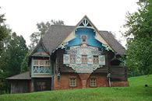 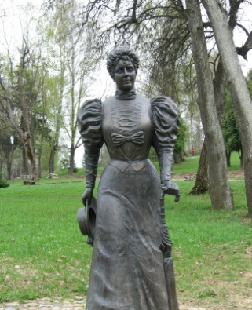 Памятник Марии Клавдиевне Тенишевой
Усадьба М.К.Тенишевой - Талашкино» (Флёново)

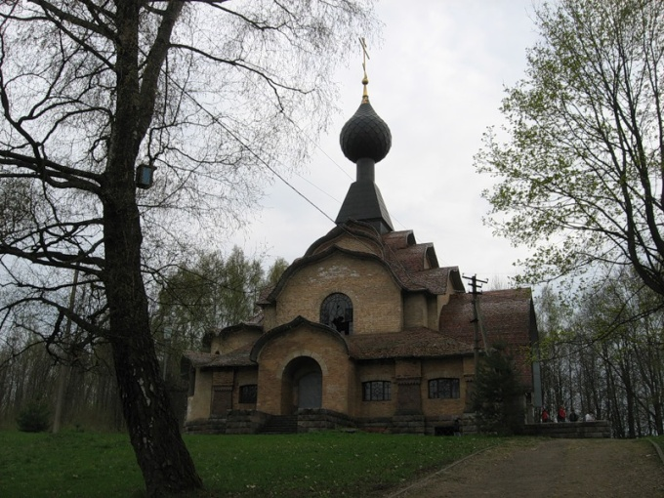
На холме храм. воздвигнутый над гробницей князя Тенишева.
Проект архитекторов С.В. Малютина, И.Ф. Барщевского, и самой княгини Тенишевой.
Усадьба «Талашкино», 2-я пол. ХIХ в., нач.1900-х гг. (1902-1905гг.) д.Фленово. Учебно-художественный центр при усадьбе Тенишевых. Основан в 1894г, ныне - Историко-архитектурный комплекс «Теремок». Деревянное здание сельскохозяйственной школы (1895г.), деревянное общежитие для мальчиков (1895г.), деревянный «Теремок» (1901г., первоначально - школьная библиотека, вышивальная мастерская), Свято-Духовская церковь-усыпальница (1900-1905 гг., целы мозаики по эскизам Н.К. Рериха и остатки росписей 1910-1914 гг.), деревянные резные ворота (нач. XX в.), парк с прудами.
С 1893 по 1914 год Талашкино было значительным центром российской художественной жизни, сопоставимым с Абрамцевым. Поставив цель возродить крестьянские художественные ремёсла, М.К. Тенишева и приглашённые ею художники организовали учебные и художественно-промышленные мастерские. В Талашкине бывали и работали живописцы С.В. Малютин, М.А. Врубель, Николай Рерих, Александр и Альберт Бенуа, М.В. Нестеров, К.А. Коровин, И.Е. Репин, скульптор П.П. Трубецкой, композиторы А.А. Андреев и И.Ф. Стравинский и др.
Талашкино – один из значительных художественных центров России конца XIX – начала XX века, связанный с изучением и возрождением традиций русского прикладного искусства
объект федерального (общероссийского) значения, исторического и культурного наследия (памятников истории и культуры)

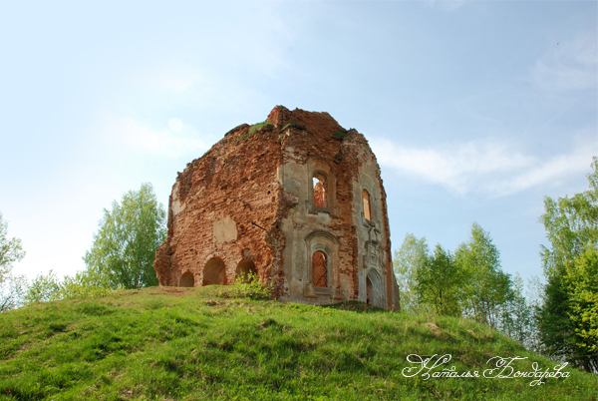- 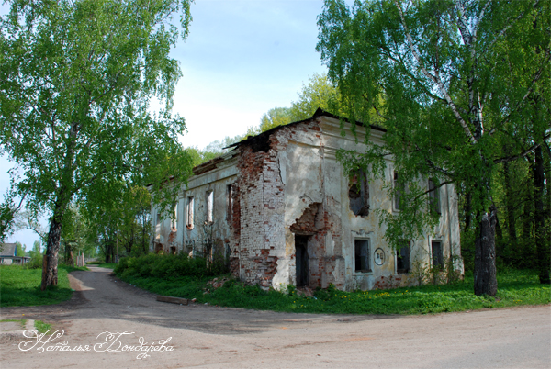
Усадьба Энгельгардов - (с.Аполье) / Энгельгардт - с. Аполье. Главный дом (2-я пол. XVIII в., заброшен), Воздвиженская церковь (1745-1748 гг., заброшена, в аварийном состоянии), зимняя церковь (1880-е гг., перестроена), остатки парка.

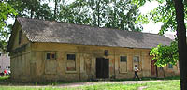
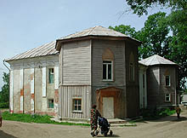

Усадебный дом Друцких - Соколинский (с.Дрюцк)
Комплекс построек с прилегающим парком, принадлежавший князьям Друцким-Соколинским, включает в себя двухэтажный дом и два одноэтажных флигеля.
Кирпичные стены зданий оштукатурены. Это редкий для Смоленщины образец усадьбы в формах раннего классицизма с элементами барокко. Деревянные башни на углах главного дома, возведенного во 2-й трети 19 в., близки псевдоготике. Въездная аллея переходит в пространство между главным домом и партером парка, обсаженным липами. По сторонам дома, под прямым углом к подъездной дороге, асимметрично располагаются флигели. Левый, с позднейшей деревянной обстройкой, поставлен по продольной оси дома; правый больше отодвинут и от дороги, и от дома. Фрагментарно сохранился парк с двумя прудами.
Главный дом, с прямоугольной основой плана, вытянут вдоль въездной аллеи. Фасад со стороны партера, фланкированный гранеными деревянными башнями, расчленен сдвоенными колоннами на постаментах, поддерживающими карниз большого выноса. Окна первого и второго этажей разделены здесь широким поясом между гуртами. Над верхними окнами проходит профилированная тяга, на которую по оси фасада опирается небольшой треугольный фронтон, а в других интерколумниях - лучковые фронтоны. В кровлю объема на главном фасаде врезаны два слуховых окна, оформленные в духе классицизма. На гладкую стену противоположного фасада, с монотонным ритмом проемов по девяти осям, наложены ленточные наличники крупных прямоугольных окон второго этажа. На флангах обрамления завершаются подвышенными сандриками, в средней части - лучковыми фронтонами, на остальных участках - треугольными. Торцовые фасады членятся узкими пилястрами, поддерживающими раскреповки антаблемента с богатой профилировкой и большим выносом. Между ложчатыми капителями пилястр уцелели треугольные и лучковые фронтоны верхних наличников. Верхние окна деревянных башен стрельчатые. У входов на гранях башен ажурные консоли с узором из спиралей несут двускатный зонт. На правой башне рисунок консолей близок ампирному и включает в себя большой круг с радиальной разбивкой на дольки. В нижнем этаже здания сохранились своды.
Оба флигеля, крытые на два ската, в плане образуют сильно вытянутые прямоугольники. Лопатки, огибающие углы и членящие фасад на прясла, поддерживают широкий упрощенный антаблемент. Прямоугольные окна с ленточными наличниками неодинаковы по высоте и сейчас не связаны единым ритмом. На главном фасаде три пары более крупных окон были разделены двумя входами с меньшими окнами по сторонам. В верхней части наличники связаны полувалом, идущим поверх лопаток.
д.Дрюцк. Ныне психоневрологический интернат. Дом (кон. XVIII в., деревянные башни сер. XIX в.) с флигелями, остатки парка.

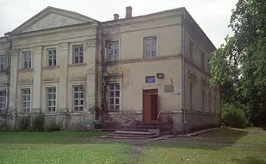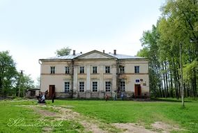
Усадьба Тихоновского с.Сырокоренкие Липки
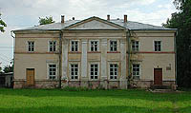
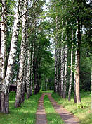
Местоположение усадьбы: Смоленский район.
Владельцы усадьбы: Тихановский Г.М. (1800 - 1861 гг.)
Сохранность усадьбы: Кирпичный двухэтажный усадебный дом, парк.
Находится в центре села, на крутом левом берегу р. Жереспея, посреди холмистой местности. От усадьбы у ее южной границы уцелели главный дом на вершине холма, построенный в запоздалых формах классицизма на средства помещика Г.М. Тихановского (1800-1861), и окружающий это здание парк с прудом (2-я треть 19 в.). Под домом через реку перекинут мост, к которому подходит дорога по берегу.
Главный дом. Прямоугольное двухэтажное кирпичное и оштукатуренное здание в запоздалых и несколько утяжеленных формах классицизма вытянуто вдоль реки. Протяженные фасады (южный обращен к реке) имеют посредине ризалиты в три оси проемов, оформленные как портики и фланкированные крыльями, в две оси каждое. На главном (северном) фасаде портик из тосканских пилястр завершен фронтоном. Средняя ось каждого фасада подчеркнута балконом с кружевной чугунной решеткой периода эклектики. Портик здесь образуют четыре лопатки. Верхний этаж по высоте меньше нижнего. Наличники всех окон опираются на подоконный пояс. На главном фасаде все проемы (в том числе два входа на флангах) прямоугольные. На других фасадах большинство нижних окон арочные. Посреди восточного фасада они сдвоены и включены в единое обрамление.
Внутри поперечные стены ограничивают почти квадратный зал с тремя окнами на юг и гостиную. В восточном крыле три прямоугольные комнаты связаны анфиладой. В северозападном углу дома - лестничная клетка.
Парк включает в себя регулярную и ландшафтную части. Он скомпонован вокруг усадебного дома, главенствующего в пейзаже. Перед южным фасадом, обращенным к пруду (его восточная часть заболочена), устроена полукруглая терраса с цветами и кустарником (сирень, акация, спирея) в партере. Элементы регулярной части парка - липовая аллея на северо-востоке комплекса и линейно посаженные лиственницы между этой аллеей и домом. Березовая и кленовая аллеи против северного фасада возникли в недавнее время. В первоначальный состав пород деревьев входят липа, вяз, ясень, белый тополь, лиственница.

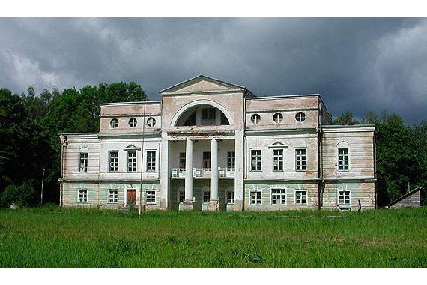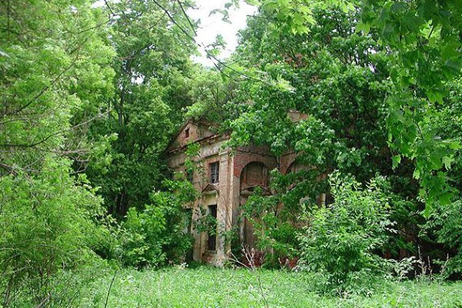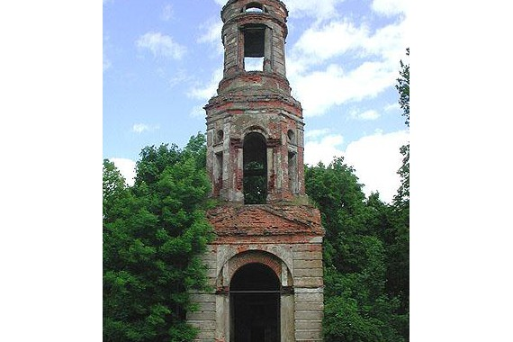
Усадьба Полянских д. Герчики
Местоположение усадьбы: Смоленский район.
Моготовский сельский округ Смоленского района, в 29 км к югу от Смоленска, на левом берегу р. Упокой.
Владельцы усадьбы: основана смоленским дворянином И.В. Лесли, в начале XIX в. имение принадлежало Корбутовским, последними владельцами были Полянские.
Сохранность усадьбы: Кирпичный двухэтажный с мезонином усадебный дом, Троицкая церковь (1808г.), хозяйственная постройка второй половины XIX в., парк.
В прошлом владельческое село Герчиково. Усадьба основана смоленским дворянином И.В. Лесли (потомок выходцев из Шотландии), построившим здесь деревянную церковь Троицы и несколько усадебных строений (1769-74 гг.). Имение с усадьбой перешло к его дочери Прасковье Ивановне, вышедшей замуж за М.А. Корбутовского. Выйдя в отставку в чине полковника, М.А. Корбутовский заново перестроил усадьбу. Были построены каменный двухэтажный усадебный дом (в центре дома мезонин с круглыми окнами образует третий этаж) в стиле классицизма, несколько каменных строений для служебного и хозяйственного использования (1790-е гг.). Несколько позже, в 1808 г., вместо разобранной деревянной была сооружена каменная церковь во имя Троицы с колокольней. Был разбит большой парк с прудами.
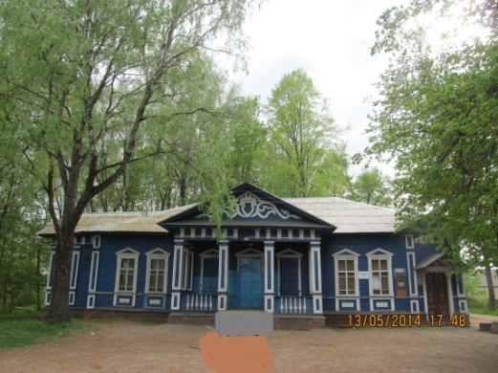 Усадебный дом Генгросса (д.Жуково) 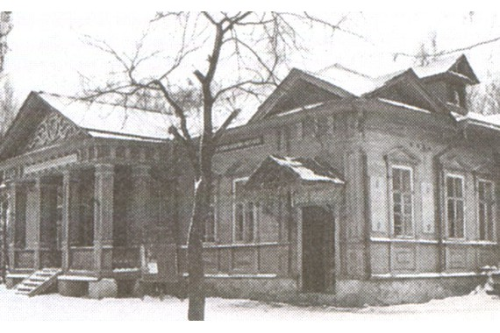
Алексей Александрович Генгросс родился 25 февраля 1858 года. Он был последним ребенком в семье Предводителя Смоленского уездного дворянства Действительного Статного Советника Александра Александровича Генгросса. На 1887 год проживал в Смоленске.
При Гернгроссах в имении было создано хорошо организованное хозяйство, работали винокуренный завод и две водяные мукомольные мельницы. Дом усадебный 2-я пол. 19 в. Главный северный фасад прямоугольного одноэтажного здания обращен к каре парадного двора, обсаженному деревьями; южный фасад выходит к хозяйственному двору усадьбы. Бревенчатые стены над кирпичным цоколем обшиты тесом и окрашены. Открытая терраса на восточном фасаде превращена в закрытое помещение, первоначальная планировка северной части дома изменена. Композиция здания и декор его фасадов -запоздалые реминисценции позднего классицизма. Центр северного фасада отмечен сильно вынесенным портиком с четырьмя квадратными столбами с филенчатыми панелями. Столбы несут дорический антаблемент над высоким фронтоном. Его тимпан украшен накладной резьбой прихотливого рисунка, напоминающего геральдический дворянский щит. Треугольные фронтоны над окнами опираются на резные кронштейны. Края фасадов и перерубы закрыты филенчатыми лопатками. Главный вход - через северный портик; боковой (выделенный небольшим фронтоном) - в правой части северного фасада. Здесь сохранились первоначальный навес с металлическими кронштейнами и резные двери с розетками в филенках и гирляндами между ними. По продольной оси дома проходит коридор. Вдоль южного фасада располагались подсобные помещения, северную часть дома занимали жилые и парадные комнаты. В помещениях - подшивные потолки.
Сохранились деревянный одноэтажный главный дом второй половины XIX в. в стиле классицизм и обсаженное старыми деревьями каре парадного двора.

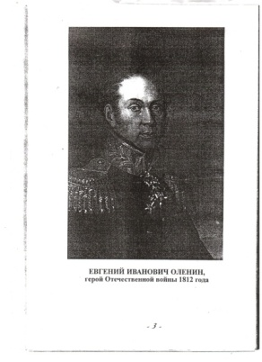 Герой Отечественной войны 1812 года генерал-майор Евгений Иванович Оленин
По переписи за 1791 год видим, что «действительный статский советник Оленин Иван Михайлович является вдовцом имеет 5 детей, из них: Евгений 17- лет служит старшим вахмистром в гвардии». В 1797 году Евгений Оленин переведен в Смоленский мушкетерский полк в рядах которого он в составе 60-ти тысячной русской армии под общим командованием А.В.Суворова участвует в Итальянском и Швейцарском походах. В тяжелейшем бою в Альпах, где полегло около 1200 русских солдат Евгений Оленин был ранен в левую ногу. За отличие произведен в подполковники и пожалован орденом Святого Иоанна Иерусалимского, и орденом Святой Анны 2-й степени с алмазными подвесками. В 1805 году при Аустерлице, когда Семеновский пехотный полк, шефом которого являлся сам император Александр-1, оказался отрезанным французской пехотой, прозвучала команда великого князя Константина: «Спасайте пехоту!»
Два эскадрона под командованием полковников Оленина и Ожаровского бросились на выручку. Прямо на глазах у великого князя Евгений Оленин отбил у неприятеля знамя 4 французского пехотного полка, получив при этом три ранения: в грудь, правую руку и правую ногу. В 1808 году, он , после смерти отца, выходит в отставку«за болезнью» ( к этому времени имел 12 ранений и контузий) с чином генерал-майора, мундиром и пенсионом половинного жалования.
Наступил 1812 год. «великая армия Наполеона вторглась в Россию. Смоленские дворяне-патриоты Оленин, Леслии др. выступили с инициативой о создании земского народного ополчения за собственный счет. Самой первой образовалась дружина из 700 человек под командованием генерал-майора Евгения Ивановича Оленина.
На рассвете 2 августа конники-разведчики Оленина первы-ми заметили переправлявшиеся через реку Днепр французские части. На окраине Красного выстрелы двух пушек русских и засада из двух батальонов егерей заставили французов остановить движение, в это время на фланги колонн французов была поведена дерзкая и яростная атака казаков и конников ополченцев во главе с генералом Олениным. «Огромное облако пыли, образовавшееся над местом ожесточенной сечи, застыло на одном месте. Это говорило, что генерал Оленин достойно встретил врага.Сотни врагов были повержены.В ходе этой атаки генерал был ранен саблей в голову, но поле боя не покинул. В ночь с 3 на 4 августа военный совет в Смоленске решил оборонять город Смоленск под защитой крепостной стены и определил позиции защитников. Наиболее опасное и уязвимое место – мосты через Днепр, было поручено оборонять генералу Оленину.
4 августа Смоленск, за исключением мостов через Днепр, был окружен с трех сторон нападавшими поляками, немцами и французами. С 4 на 5 августа под стенами крепости собралась 180 –тысячная французская армия. С рассветом начался новый ,еще более жестокий бой. При освобождении Смоленска Оленин был ранен пулей в левую ногу. В марте 1813 года генерал-лейтенант Оленин, командуя вверенной ему бригадой, отличился под Лютценом. В этом бою он снова был ранен в ногу. В 1816 году он был уволен в отставку « по болезни» имея 14 ранений и контузий. С 1816 по 1820 год служил гражданским губернатором Тульской губернии, затем совестливым судьей Смоленского Губернского дворянского суда.
Жизненный путь генерал-майора Оленина Евгения Ивановича закончился в октябре 1827 года. Он похоронен в родовом поместье Иловка Смоленского уезда, Смоленской губернии. 2011 году в Смоленске,на аллее героев 1812года установлен бюст генерал-майору Оленину В деревне Жуково, Смоленского района, в 2010 году именем генерала Оленина названа улица.
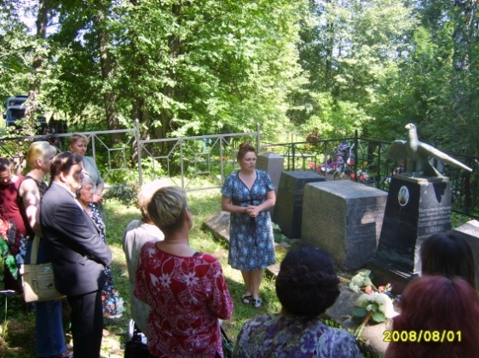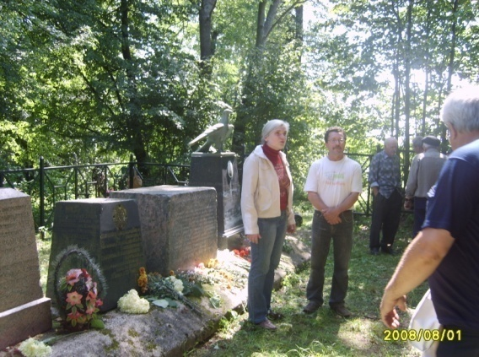
Деревня Иловка Стабенское сельское поселение находится в 18 км к северу от Смоленска, в 7-ми км от д.Жуково. Это бывшее наследуемое имение дворян Олениных. Родовое захоронение Олениных:
В1827 году - герой Отечественной войны 1812 года генерал-майор Евгений Иванович Оленин
В 1833 году - участник войны 1812 года генерал Владимир Иванович Оленин
в1915году генерал – майор Владимир Дмитриевич Оленин правнук знаменитых предков

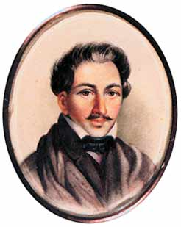
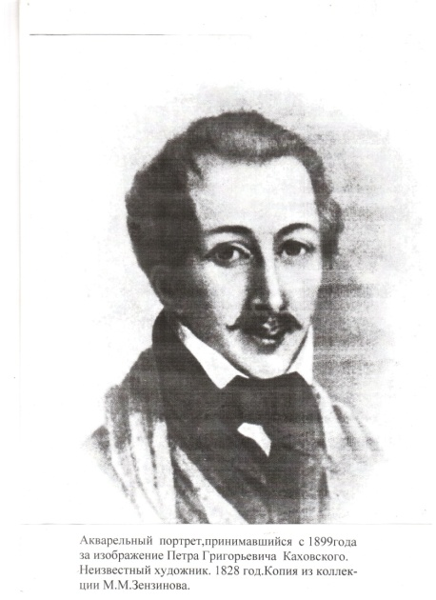 Каховский Петр Григорьевич (1797-1826)
Родился в селе Преображенском в 12 верстах к востоку от Смоленска. (Ныне д.Митино Козинского поселения Смоленского района).Принят в члены Северного общества декабристов К.Ф. Рылеевым в начале 1825 г. Один из самых активных участников восстания 14.ХII.1825 гг. ("возмущал нижних чинов" в гвардейском флотском экипаже, одним из первых прибыл на Сенатскую площадь, убил петербургского генерал-губернатора М.А. Милорадовича, смертельно ранил полковника Стюрлера, которые пытались уговорить восставших разойтись). Петр Каховский происходил из дворян Смоленской губернии. Он родился в 1797 г., учился в московском университетском пансионе. Служил в гвардии, был разжалован в солдаты и сослан на Кавказ; вышел в отставку в чине поручика. Сильно бедствовал, был крайне одинок, без родственных связей и друзей. Мировоззрение будущего декабриста вырабатывалось под влиянием изучения античности (Каховский был «воспламенен героями древности») и событий современности («Недавние перевороты в правлениях Европы на меня действовали»). Он остро воспринимал тяжелые впечатления русской действительности — крепостное право, обремененность народа налогами, произвол властей, неправосудие, все подавляющее значение военщины. Бывая на мирских сходках, он умилялся перед толковостью и мудростью мужиков. Каховский решился быть «тираноубийцей», воскресить в себе античную идею «низвержения тирана»; явить в себе «русского Брута». Это его настроение задумали использовать руководители декабристского заговора; Каховский стал деятельным членом Северного Общества, привлек несколько новых членов, а 14 декабря 1825 г. был одним из инициаторов бунта. На Сенатской площади Каховский выстрелами смертельно ранил петербургского генерал-губернатора графа М. А. Милорадовича и командира лейб-гренадерского полка полковника Н. К. Стюрлера. После ареста Каховский написал Николаю I и следователям несколько писем, содержащих критический анализ русской действительности. Был признан виновным с формулировкой: «…умышлял на цареубийство и истребление всей императорской фамилии и, быв предназначен посягнуть на жизнь ныне царствующего государя императора, не отрекся от сего избрания и даже изъявил на то согласие, хотя уверяет, что впоследствии поколебался; участвовал в распространении бунта привлечением многих членов, лично действовал в мятеже, возбуждал многих членов и сам нанес смертельный удар графу Милорадовичу и полковнику Стюрлеру и ранил свитского офицера».
Каховский был повешен 13 (25) июля 1826 г. рядом с Петропавловской крепостью вместе с П. И. Пестелем, С. И. Муравьёвым-Апостолом, М. П. Бестужевым-Рюминым и К. Ф. Рылеевым.

В Смоленском районе установят памятную табличку декабристу Каховскому
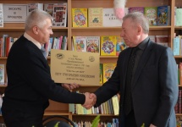21 января 2016 года в Администрации Козинского сельского поселения в деревне Богородицкое директор СОГБУДО «Детско-юношеский центр туризма, краеведения и спорта» Малахов Михаил Иванович передал памятную табличку Главе Козинского сельского поселения Макаренкову Николаю Дмитриевичу. Памятный знак посвящен декабристу Петру Григорьевичу Каховскому, который родился и проживал некоторое время в селе Преображенское (сейчас – село Митино Козинского сельского поселения).
Торжественное открытие памятного места состоится в селе Митино Смоленского района весной 2016 года, после того как Администрация Козинского сельского поселения определит место размещения камня, на который установят памятную табличку знаменитому декабристу.
Мероприятия по увековечивание памяти «смоленских» декабристов проходят в рамках школьной исследовательской экспедиции «Забытая история декабристов», проводимой СОГБУДО «Детско-юношеским центром туризма, краеведения и спорта», при поддержке Русского географического общества. Цель данного проекта – восстановление географических и исторических сведений о местах, связанных с жизнью декабристов на Смоленщине.

На территории Смоленского района функционируют 31 культурно-досуговое учреждение, 31 библиотека, 5 детских школ искусств, 3 спортивных объекта, 7 спортивных залов при учреждениях культуры:
- Муниципальное бюджетное учреждение клубного типа «Районный дом культуры» муниципального образования «Смоленский район» Смоленской области Смоленская область, Смоленский район, с.Пригорское, ул.Спортивная д.2, директор Свиренкова Ирина Евгеньевна, тел. 84812 36-03-00 имеет 24 филиала. Основная цель работы учреждений - создание условий для организации досуга, обеспечение жителей услугами организаций культуры и развитие традиционного народного художественного творчества.
- Муниципальное бюджетное учреждение культуры «Смоленская межпоселенческая централизованная библиотечная система» Смоленская область, Смоленский район д. Новые Батеки, ул. Чуркиных д. 10 «а», директор Новик Светлана Петровна (4812) 36-58-17, (4812) 36-55-17. Учреждение имеет 30 филиалов. Основные функции: библиотечное, библиографическое и информационное обслуживание, предоставление библиографической информации из государственных библиотечных фондов и информации из государственных библиотечных фондов в части, не касающейся авторских прав, библиографическая обработка документов и создание каталогов.
- Муниципальное казенное учреждение «Спортивный клуб «Печерск» муниципального образования «Смоленский район» Смоленской области Смоленская область, Смоленский район, с.Печерск.
- Муниципальное казенное учреждение «Спортивный клуб «Пригорское» муниципального образования «Смоленский район» Смоленской области Смоленская область, Смоленский район, с.Пригорское, ул.Спортивная, д.4
- Муниципальное бюджетное учреждение Физкультурно-спортивный комплекс Смоленского района Смоленской области Смоленская область, Смоленский район, с.Печерск, ул.Пионерская, д.2 «А»
- Муниципальное бюджетное учреждение дополнительного образования Катынская детская школа искусств: 214522, Смоленская область, Смоленский район, д.Катынь, ул.Школьная д.2-А, Кузина Елена Викторовна – директор 47-43-86
- Муниципальное бюджетное учреждение дополнительного образования Сметанинская детская школа искусств: 214506 Смоленская область, Смоленский район д.Сметанино, ул.Озёрная, д.1 «Б»., Личман Мария Олеговна – директор 48-85-84
- Муниципальное бюджетное учреждение дополнительного образования Печерская детская школа искусств: 214530 Смоленская область Смоленский район с.Печерск ул.Автодорожная д.1, Стрехнина Наталья Алексеевна – директор 42-34-21
- Муниципальное бюджетное учреждение дополнительного образования Пригорская детская школа искусств: 214518 Смоленская область, Смоленский район с.Пригорское, ул.Спортивная д.1., Чубарев Вячеслав Степанович – директор 36-41-42
- Муниципальное бюджетное учреждение дополнительного образования Кощинская детская школа искусств: 214513 Смоленская область, Смоленский район с.Кощино, ул.Дружбы д.29, Крутских Ирина Осиповна – директор 47-27-21
Деятельность ДШИ заключается в реализации образовательных общеразвивающих и предпрофессиональных программ в сфере искусства.

Также на территории района находятся дома и базы отдыха, санатории и профилактории:
Туристическая база «Соколья гора», база отдыха «Каспля», туристическая база «Хвойная», база отдыха «Борвиха», санаторий-профилакторий «Кристалл», ФКУЗ Санаторий «Борок» МВД России, ОГБУЗ «Смоленский детский санаторий «Мать и дитя»

В районе имеется значительное количество живописных разнообразных ландшафтов, проходящих через исторические и памятные местности с культурными и архитектурными памятниками. Культурный потенциал района заключается в наличии народных ремёсел, самобытного образа жизни, фольклорных и хоровых коллективов. 12 коллективов района имеют звание народный:
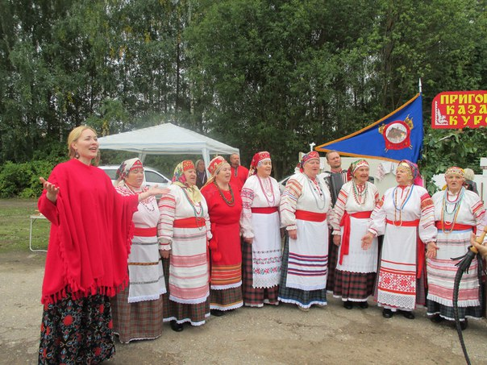 Народный фольклорный ансамбль «Рябинушка»
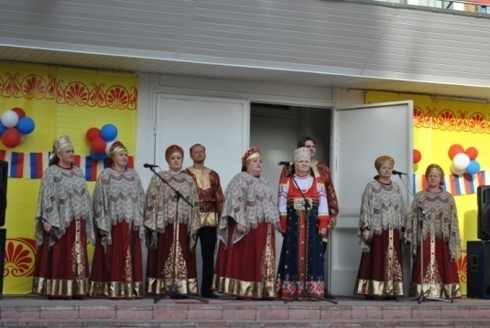Народный хор «Смоленское раздолье»
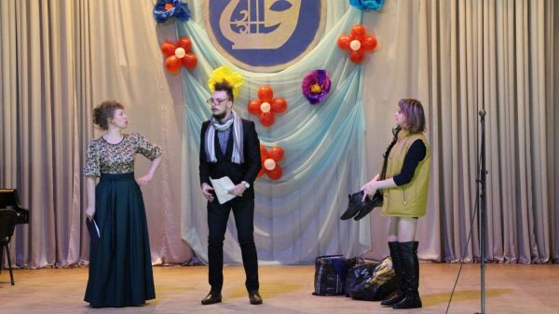 Народный театральный коллектив «Маскарад»
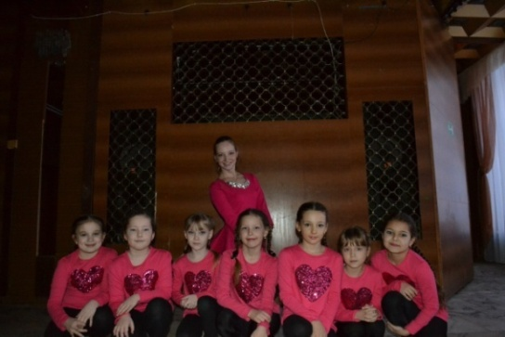Народный коллектив современного эстрадного танца «Феерия»
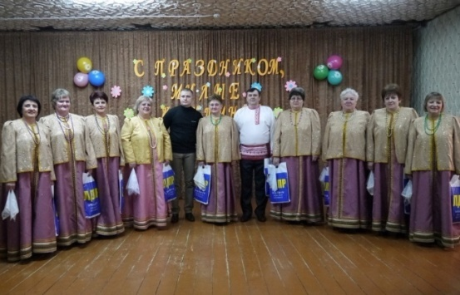Народный хоровой коллектив «Реченька»
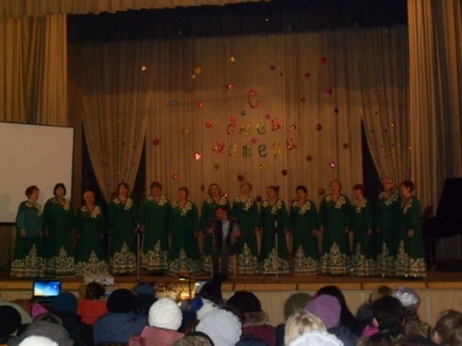Народный академический хор Сметанинского КСК
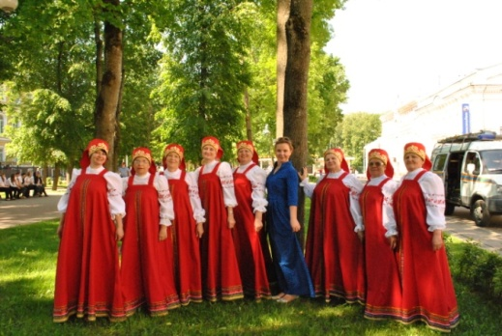 Народный хоровой коллектив «Каспляночка»
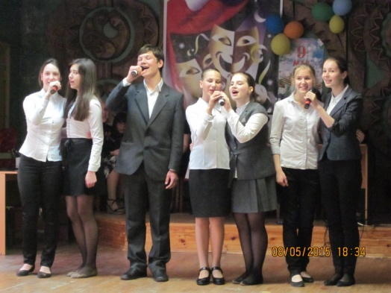Народный ансамбль эстрадного пения «Камертон»
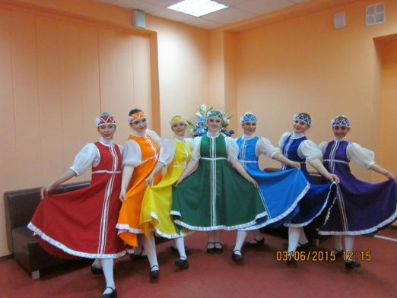Народный хореографическая студия «Гармония»
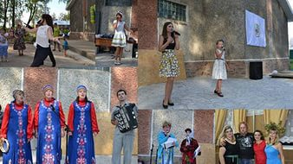Народный хоровой коллектив Михновского дома культуры
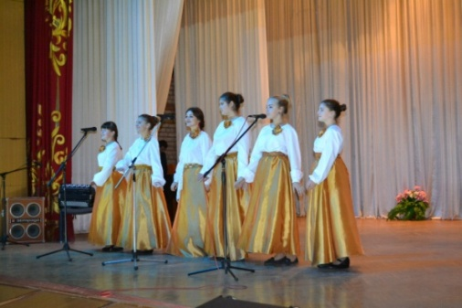Фольклорный образцовый ансамбль «Ленок»
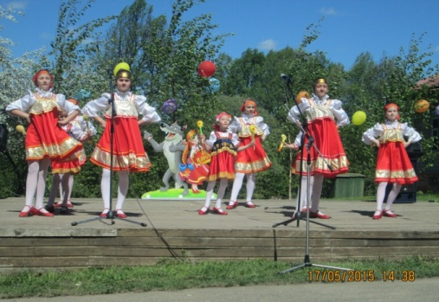 Образцовый ансамбль народного танца «Забава»

В районе регулярно проводятся ставшие традиционными праздники:
«Живые родники Смоленщины» - районный фестиваль исполнительского мастерства. В фестивале принимают участие: хоровые коллективы, фольклорные коллективы, хореографические коллективы, эстрадные коллективы, солисты, чтецы. Укрепление творческих связей между учреждениями культуры Смоленского района; сохранение и развитие нематериального культурного наследия Смоленщины; создание высокохудожественного репертуара коллективов, солистов; выявление новых талантливых авторов и мастеров декоративно – прикладного искусства Смоленского района; сохранение преемственности национальных ремесел; взаимообогащение различных видов, жанров и направлений художественного творчества.
«Наш дом – Россия» - районный фестиваль национальных культур. В фестивале принимают участие представители национальных объединений, культурных национальных центров, общественных объединений и организаций народностей Смоленской области, национальные творческие коллективы всех жанров, барды, отдельные исполнители: песенники, музыканты и танцоры, мастера декоративно-прикладного творчества, народных промыслов и ремесел. Сохранение, развитие и поддержка национальных культур народов, проживающих на территории Смоленской области; взаимное обогащение национальных культур; выявление талантливых исполнителей и национальных творческих коллективов; воспитание культуры межнационального общения; воспитание толерантного сознания у населения и переселенцев; сотрудничество учреждений культуры Смоленской области с землячествами и диаспорами в организационно-творческой деятельности, укрепление дружеских связей.
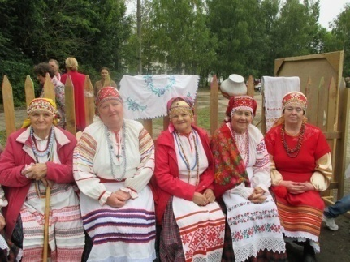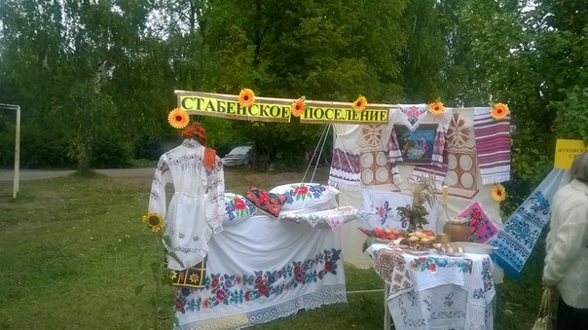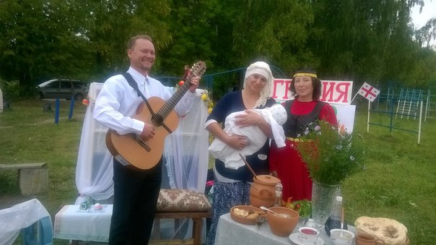
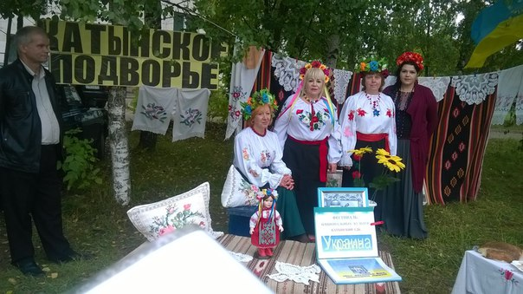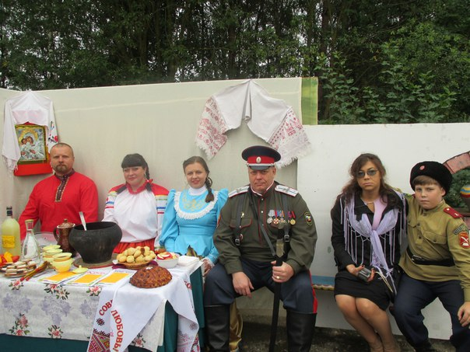

В районе большое внимание уделяется увековечиванию памяти погибших в годы Великой Отечественной войны 1941-1945 годов. На территории 19 сельских поселений находятся 68 памятных объектов времен ВОВ из них 17 воинских захоронений:
№ пп | Наименование воинского захоронения | Место нахождение (адрес) воинского захоронения | Примечание
1 | 2 | 3 | 4
1 | Братская могила №1 | 150 м. юго-запад. окр. д.Глущенки, Гнездовское с/п, Смоленского района, Смоленской области | Памятник – скульптура одиночного бойца на постаменте.
2 | Братская могила №2 | Парк с.Талашкино,  Талашкинское с/п,  Смоленского района, Смоленской области | Групповая скульптура с фигурами солдата и женщины на постаменте.
3 | Братская могила №3 | Сев. окраина д.Стабна,  Стабенского с/п,  Смоленского района, Смоленской области | Памятник – скульптура одиночного бойца на постаменте.
4 | Братская могила №4 | с. Каспля,  Касплянское с/п, Смоленского района, Смоленской области | Памятник – скульптура одиночного солдата.
5 | Братская могила №6 | Южн. окр. д.Кощино, Кощинское с/п, Смоленского района, Смоленской области | Памятник – скульптура одиночного солдата.
6 | Братская могила №7 | Юго-запад. окр. п.АЗС, Печерское с/п, Смоленского района, Смоленской области | Памятник – обелиск.
7 | Братская могила №8 | Вост. окр. д.Хохолово, Хохловское с/п, Смоленского района, Смоленской области | Памятник - групповая скульптура с фигурами солдата и женщины.
8 | Братская могила №9 | Сев. окр. д.Стабна,  Стабенское с/п, Смоленского района, Смоленской области | Памятник – обелиск.
9 | Одиночное воинское захоронение №10 | Гражданское кладбище  д.Михновка  Михновское с/п  Смоленского района, Смоленской области | Гранитный памятник с изображением фотографии гв. рядового Евстафьева Сергея Викторовича
10 | Одиночное воинское захоронение №11 | Гражданское кладбище  д.Нагать  Пригорское с/п  Смоленского района, Смоленской области | Гранитный памятник с изображением фотографии гв. рядового Ухорского Сергея Александровича
11 | Братская могила №12 | 1 км. севернее д.Ракитня, Гнездовское с/п, Смоленского района, Смоленской области | Памятник – обелиск в виде гипсовой скульптуры одиночного воина.
12 | Братское захоронение советских военнопленных времен ВОВ №13 | В 18 км. от города Смоленска на территории мемориального комплекса «Катынь»  Катынское с/п  Смоленского района, Смоленской области | Насыпной холм в виде ромба 4х4.
13 | Братское захоронение советских военнопленных времен ВОВ №14 | У д. Жорновка, в 30 м. от а/дороги , в 40 км. от г.Смоленск  Новосельское с/п,  Смоленского района, Смоленской области | Металлический обелиск в виде пирамиды высотой 2м.
14 | Братское захоронение времен ВОВ №15 | Северо-восточнее д.Волоковая, в 35 км от г.Смоленск  Волоковское с/п  Смоленского района, Смоленской области | Памятник – обелиск в виде усеченной металлической пирамиды.
15 | Одиночное воинское захоронение времен ВОВ №16 | Сельское кладбище у д. Заборье, в 35 км. от г.Смоленск  Волоковское с/п  Смоленского района, Смоленской области | Надмогильный холмик размером 1х2м. Высота обелиска 1,3м.
16 | Братское захоронение времен ВОВ №17 | Сельское кладбище д. Замощье, в 65 км. от г.Смоленск  Волоковское с/п  Смоленского района, Смоленской области | Памятник – обелиск из мраморной крошки, имеются 3 фотографии.
17 | Братское захоронение времен ВОВ №18 | В урочище Курган у д.Переезд, в 45 км. от г.Смоленск  Вязгинское с/п  Смоленского района, Смоленской области | Памятник – обелиск из мраморной крошки, высотой 1,5м.

В День Великой Победы, несомненно, мы вспоминаем Сталинградскую битву и Курскую дугу, форсирование Днепра и освобождение Варшавы, штурм Берлина. Но надо вспомнить и другие боевые действия с самого начала войны. Даже оборонительные бои ослабляли противника и способствовали приближению его краха. Немало героических свершений происходило и на территории нашего района.
Смоленский район, занимая территорию вокруг областного центра, в Великую Отечественную войну уже летом 1941 года оказался в гуще основных фронтовых событий, развернувшихся на главном стратегическом направлении, ведущем к Москве.
14 июля 1941 года у деревни Хохлово отряд под командованием подполковника П.И. Буняшина разгромил колонну немецких мотоциклистов, взяв в плен 200 гитлеровцев.
17 июля 1941 года войска 158-й стрелковой дивизии под командованием полковника В.И. Новожилова в районе села Кощино вели тяжелые бои против наступающей мотопехоты фашистов.
19 июля 1941 года на высотах в районе Талашкино воины 127-й стрелковой дивизии под командованием генерал-майора Т.Г. Корнеева вели бои с танками противника. Было уничтожено 9 из 20 танков врага.
24 июля 1941 года у деревни Выдра бойцы 2-го батальона 14-го мотострелкового полка под командованием старшего лейтенанта Н.М. Чепурного разбили отряд немцеви вышли к магистрали Минск-Москва войскам немецко-фашистских захватчиков. За мужество, проявленное в бою, Н.М. Чепурному было присвоено звание Героя Советского Союза.
25 июля 1941 года в районе деревень Выдра-Верховье был произведен залп «Катюш», в результате была разгромлена 5-я пехотная дивизия немцев.
25 июля 1941 года у деревни Ольша воины 153-й стрелковой дивизии покомандованием полковника Н.А. Гагена нанесли удар по рвущимся к магистрали Минск-Москва войскам немецко-фашистских захватчиков.
С первых же дней временной оккупации в Смоленском районе началось партизанское движение. Действовали партизанские отряды: имени Железняка (командир – старший лейтенант И.Р. Шлапаков), «Тринадцать» (командир – С.В. Гришин), «Особый Смоленский партизанский полк» (командир – полковник И.Ф. Садчиков), отряд «Сатурн» (командир А.И. Воропаев), отряд «За Советскую Родину» (командир Д.И. Анисимов), «Смоленский партизанский отряд» (командир Н.В. Борисов), отряд К.С. Заслонова.
Силами партизанских отрядов были очищены от немцев и полицаев 11 из 21 сельских Советов Касплянского района.
В период оккупации в районе действовали подпольные организации и группы: Касплянский райком партии (секретарь Г.П. Волков), Касплянский РК ВЛКСМ (секретарь В.И. Романюгин), Грядянская подпольная комсомольская группа «Орленок», а также группы в населенных пунктах Рай, Герчики, Щеломец, Гнездово.
В ходе наступательной смоленской операции на территории района происходили бои у деревни Солошино, где 22 сентября 1943 года ефрейтор А.А. Куликов повторил подвиг А. Матросова. А.А. Куликову присвоено звание Героя Советского Союза. У деревни Дегтяри 23 сентября 1943 года совершил геройский подвиг командир батареи 76-миллиметровых пушек Василий Гордеевич Яковенко, расстрелявший прямой наводкойконтрнаступающие танки фашистов.
У деревни Пунище в сентябре 1943 года наши стрелки и автоматчики, наступающие от города Демидова, штурмом взяли высоту, разгромив фашистов. Дорога на Касплю была открыта.
25 сентября 1943 года танковый взвод под командованием Ирины Николаевны Левченко, смяв проволочные заграждения, подавив огнем противотанковую батарею врага, ворвался на Покровку со стороны Печерска, обеспечив форсирование Днепра передовыми частями 31-й армии, освободившими город Смоленск.
Поистине, местом воинской славы стала смоленская земля. Только на территории нашего района в годы Великой Отечественной войны 1941-1945 годов было совершено четыреподвига, за которые Н.М. Чепурной, В.Т. Куриленко, А.А. Куликов, В.Г. Яковенко удостоены звания Героя Советского Союза.
Во время Великой Отечественной войны Касплянский район входил в Северо-Западный партизанский край и отличался особым размахом партизанского движения. На древнем городище похоронены 628 воинов Красной Армии, погибших при освобождении Каспли в сентябре 1943 г., а также партизаны и подпольщики. Среди них четырехкратная чемпионка СССР по горнолыжному спорту партизанка-разведчица Л. А. Кулакова.
В Касплянской средней школе учился В. Т. Куриленко, ставший первым партизаном Смоленщины, удостоенным звания Героя Советского Союза.
В д. Бакшеево размещался штаб партизанского полка «Тринадцать». Здесь в 1941 – 1943 гг. начинался Партизанский край, занимавший обширный лесной массив.
Недалеко от д. Покорное памятным знаком отмечено место, где в 1941 г. находился штаб 16-й армии генерал-лейтенанта М. Ф. Лукина.
К западу от Аполья, среди лесов, находилась д. Чача. Здесь базировалась 5-я (16-я) партизанская бригада. Деревня и 92 ее жителя были уничтожены фашистами.
Памятным местом является также д. Черневка, где в 1942 г. размещался Касплянский подпольный РК ВКП (б) во главе с секретарем Г. П. Волковым и партизанский отряд «За Советскую Родину».
В д. Воробьи формировался партизанский полк И. Ф. Садчикова. В его составе воевал разведчиком молодой партизан Михаил Егоров, водрузивший впоследствии Знамя Победы над рейхстагом.
В парке деревни Сыр-Липки, напротив школы, установлен памятный знак в честь Героя Советского Союза А. А. Куликова, 22 сентября 1943 г. закрывшего собой вражескую огневую точку у д. Солошено, повторив подвиг Александра Матросова. На месте гибели Героя также установлен памятный знак.
Ныне несуществующая д. Поречено – родина целой плеяды видных военачальников: Героя Советского Союза, заместителя начальника Генштаба Вооруженных Сил СССР, генерала армии С. П. Иванова (1907 – 1993), генерал-лейтенанта авиации Ф. П. Иванова (1910 – 1979), генерал-майора авиации П. П. Иванова (1915 – 1989).
В Великую Отечественную войну территория вокруг города Смоленска оказалась в центре основных фронтовых событий, развернувшихся на центральном стратегическом направлении рвавшихся к Москве фашистов. Население района приняло активное участие в строительстве оборонительных сооружений на подступах к Смоленску. Вместе с жителями города оно в короткий срок возвело десятикилометровую полосу земляных противотанковых укреплений. Линия окопов с минными полями, дзотами, противотанковыми заграждениями начиналась от Днепра, у деревни Боровая, проходила по высотам деревень Нижняя и верхняя Ясенная – Александровка – Вишенки – Тихвинка и далее на восток.
В середине июля 1941 года на территории района развернулись кровопролитные бои. Огромными были наши потери, но и немцы потеряли здесь четверть миллиона солдат и офицеров, большое количество техники. Бои за Смоленск и на территории Смоленского района имели огромное значение. Они измотали, ослабили ударные силы врага. Смоленское сражение во многом определило дальнейший исход войны. Выигранное время было использовано для подготовки нового рубежа обороны на пути к столице.
Несмотря на мужество и героизм, наши войска вынуждены были отойти. К августу 1941 года Смоленский район был полностью оккупирован немцами. «Новый порядок», созданный фашистами, был направлен на устрашение населения, с целью сделать их послушными рабами. Начались жесточайшие репрессии против мирного населения. В селе Каспля было расстреляно 157 мирных жителей, в деревне Александровка Михновского сельского совета было расстреляно 176 человек.
Но массовый террор, суровый оккупационный режим не сломили волю советских людей. Тысячи пожилых мужчин, не призванных на фронт, женщин, подростков поднялись на борьбу с захватчиками. Под руководством партийных и советских органов создавались подпольные группы, партизанские отряды. В Касплянском районе действовал подпольный райком партии (секретарь райкома Г. П. Волков). Подпольные группы патриотов развернули борьбу с оккупантами в поселках Гнездово, Красный Бор, Шейновка, Колодня. В январе 1942 года на территории бывшего Касплянского района из советских воинов, оказавшихся в окружении, и местных жителей был организован партизанский отряд имени Железняка. Командовал отрядом старший лейтенант И. Р. Шлапаков. В этом отряде комсомолец В. Куриленко — разведчик, неоднократно участвовавший в диверсиях на железной дороге, за мужество и отвагу был удостоен звания Героя Советского Союза.
Из местного населения и партийно-советского актива был создан партизанский отряд «За Советскую Родину». На территории района действовал ряд других партизанских отрядов. Они своим примером вдохновляли население на борьбу с захватчиками, вселяли надежду на скорую победу над немецко-фашистскими оккупантами, вносили свою лепту в приближение освобождения родной земли из-под ига гитлеровцев.
Героически сражались бойцы и командиры Красной Армии, уроженцы Смоленского района, на всех фронтах Великой Отечественной войны. Тысячи из них награждены орденами и медалями за ратные подвиги в борьбе против немецко-фашистских захватчиков. Девятнадцать воинов Смоленского района за мужество и самоотверженность в боях с врагом удостоены высокого звания Героя Советского Союза: Алхимов Владимир Сергеевич, Баранов Михаил Семенович, Баринов Давид Маркович, Варягов Николай Петрович, Викторов Григорий Петрович, Иванов Александр Васильевич, Иванов Семен Павлович, Ковалев Степан Маркович, Ковалев Тимофей Алексеевич, Куриленко Владимир Тимофеевич, Ковалев Павел Степанович, Липатенков Федор Петрович, Мазурин Федор Макарович, Михаленков Ефрем Андреевич, Острекин Михаил Емельянович, Павлюченков Игнат Павлович, Руссиянов Иван Никитич, Савченко Владимир Миронович, Шаманов Иван Гаврилович.
Три жителя Смоленского района награждены орденом Славы трех степеней: Кружняков Иван Маркович, Прокофьев Анатолий Сергеевич и Рыженькин Иван Семенович.
Дорого пришлось заплатить нашим людям за победу. В оборонительных боях 1941 года и за освобождение района от немецких оккупантов отдали свои жизни многие командиры и бойцы Красной Армии, партизаны, подпольщики. В братских могилах в деревне Анастасино похоронено 385 советских воинов, в деревне Глущенки — 260, в селе Каспля — 628, в селе Кощино — 28, в селе Стабна в двух могилах — 651 и 72 воина, в селе Талашкино — 187, в деревне Хохлово — 208 бойцов и командиров. В братских могилах в поселке Печерск похоронено 16 тысяч советских воинов, замученных в немецких концлагерях, в деревне Ракитня — 2500 воинов.
Жители Смоленского района свято чтут память бойцов и командиров Красной Армии, партизан и подпольщиков, мирных граждан, погибших в борьбе против немецко-фашистских захватчиков.
Для развития и сохранения традиций народной культуры, воспитания нравственных и эстетических ценностей при учреждениях культуры Смоленского района созданы клубные формирования, проводятся культурно-массовые мероприятия.
В рамках празднования Победы в Великой Отечественной войне ежегодно проводятся следующие районные мероприятия:
1. «Дороги судьбы – дороги Победы» - районный конкурс профессионального мастерства на лучшее мероприятие патриотической направленности
2. «Мы поем о войне» - районный конкурс патриотической песни
3.Акция «Бессмертный полк», митинги и концертно-тематические мероприятия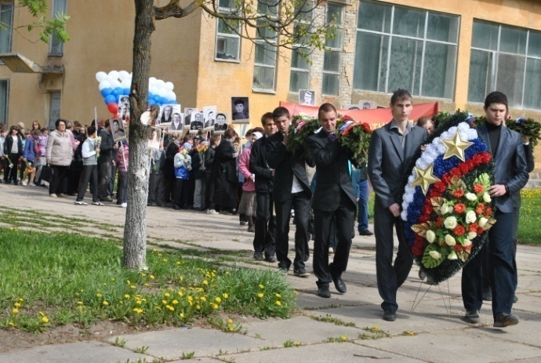 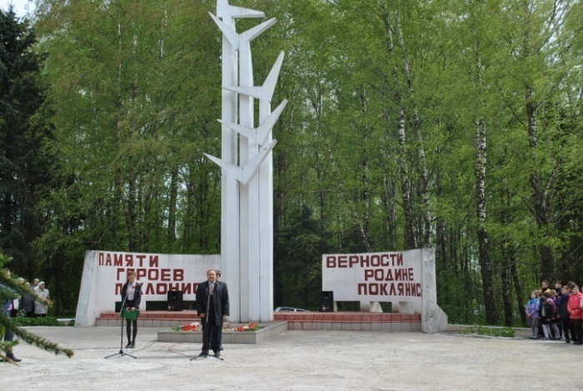
4. «Свеча памяти» - акция памяти, погибшим в годы ВОВ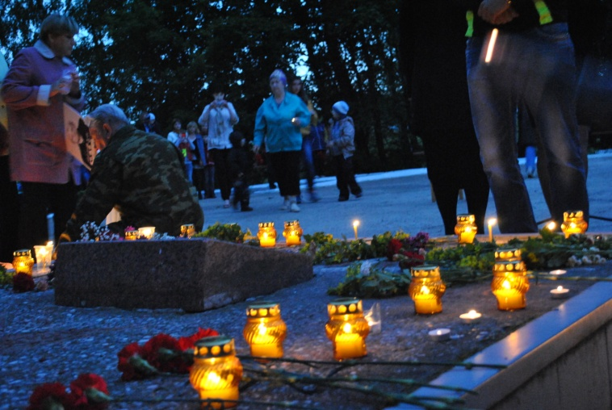
5. «Ровняемся на вас Отечества Герои!» - районный праздник, посвященный Дню Героев Отечества

Для увековечивания памяти о жителях Смоленского района, внесших вклад в историю и развитие отраслей различных сфер деятельности в Смоленском районе на основании решения Смоленской районной Дума №86 ОТ 30.07.2003 года и распоряжения Главы муниципального образования №288 от 06.10.2003 года создана Книга Почета муниципального образования «Смоленский район» Смоленской области.
В ней увековечивается огромный трудовой подвиг жителей района по возрождению разрушенного войной хозяйства, по оказанию всемерной помощи фронту. После изгнания немецко-фашистских захватчиков в районе широко было развернуто движение под лозунгом: «Все для фронта, все для победы над врагом!» За короткий срок были восстановлены совхозы и колхозы, МТС, высокими темпами строились жилье, школы, больницы, культурно-просветительные учреждения. Напряженный труд рабочих совхозов и колхозников, интеллигенции по восстановлению народного хозяйства района был отмечен правительственными наградами. Медалью «За доблестный труд в Великой Отечественной войне 1941 – 1945 гг.» по району награждено 4785 человек.
Шесть уроженцев Смоленского района удостоены звания Героя Социалистического труда: Васильев Фёдор Степанович, Степанов Николай Иванович, Худенков Алексей Фролович, Майоров Виктор Алексеевич, Мендерова Мария Павловна, Шкурлов Николай Матвеевич. Много жителей Смоленского района за доблестный труд в послевоенный период были награждены орденами и медалями.
Так же в Смоленском районе учрежден Кубок Администрации муниципального образования «Смоленский район» Смоленской области имени заслуженного работника культуры Чистяковой Любови Васильевны и Чистякова Эдуарда Никаноровича «Лучшее клубное учреждение культуры» (далее - Кубок) является поощрением лучшего клубного учреждения муниципального образования «Смоленский район» Смоленской области с целью развития местного традиционного народного художественного творчества и сохранения исторических традиций. Положение о кубке утверждено решением Смоленской районной Думы от 22 августа 2012 г.
Кубком награждается трудовой коллектив клубного учреждения отрасли «культура» независимо от его организационно-правовой формы и формы собственности, осуществляющий свою деятельность на территории муниципального образования «Смоленский район» Смоленской области.
Кубком награждается учреждение, добившееся наилучших показателей по итогам работы за год в сравнении с показателями предыдущего года по отрасли культура. Решение о награждении Кубком утверждается Смоленской районной Думой на основании представления Главы Администрации муниципального образования «Смоленский район» Смоленской области.

СПОРТ: в муниципальном образовании «Смоленский район» Смоленской области физкультурно-оздоровительная работа с населением проводится в основном в сельских поселениях, где имеются спортивные сооружения. Таких поселений в Смоленском районе 7: Катынское, Касплянское, Талашкинское, Сметанинское, Пригорское, Кощинское и Печерское.
Количество спортивных сооружений составляет 128 объектов:
стадион - 1
спортивный залы – 50
плоскостные спортивные сооружений – 68
бассейны – 2
спортивные сооружения для стрелковых видов – 7
Спортивные объекты Смоленского района в ведении комитета по культуре
Администрации муниципального образования «Смоленский район» Смоленской области:
№ П/П | НАИМЕНОВАНИЕ УЧРЕЖДЕНИЙ | Адрес
1. | Муниципальное казенное учреждение «Спортивный клуб «Пригорское» | с. Пригорское  ул. Спортивная, д.4
2. | Муниципальное казенное учреждение «Спортивный клуб «Печерск» | с. Печерск
3. | Пригорский с/з МБУК КТ «Районный дом культуры» МО «Смоленский район» | с. Пригорское ул. Спортивная д.2
4. | Спортивный зал Кощинского сельского дома культуры - филиал МБУК КТ «Районный дом культуры» МО «Смоленский район» | пос. Кощино ул. Дружбы д. 31
5. | Катынский с/з- филиал МБУК КТ «Районный дом культуры» МО «Смоленский район» | с. Катынь ул.Витебское шоссе д. 9-А
6. | Касплянский с/з-филиал МБУК КТ «Районный дом культуры» МО «Смоленский район» | с. Каспля ул. Заречная д.1
7. | Спортивный зал Сметанинского КСК- филиал МБУК КТ «Районный дом культуры» МО «Смоленский район» | д.Сметанино, ул.Озёрная, д.1-А
8. | КСК «Олимп» - филиал МБУК КТ «Районный дом культуры» МО «Смоленский район» | с.Талашкино ул.Парковая, д.14
9. | Муниципальное бюджетное учреждение Физкультурно-оздоровительный комплекс Смоленского района Смоленской области | с.Печерск, ул. Пионерская, д.2 «А»

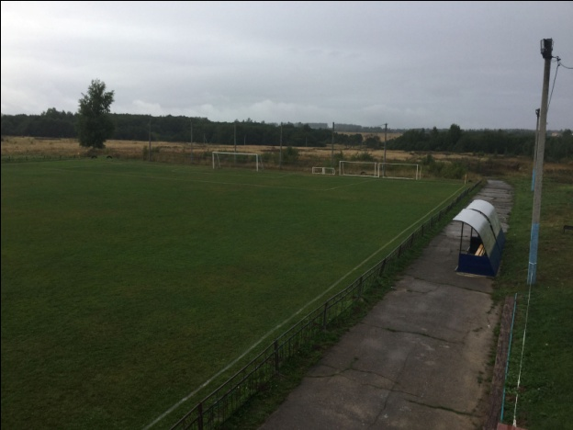 МКУ «Спортивный клуб «Печерск»
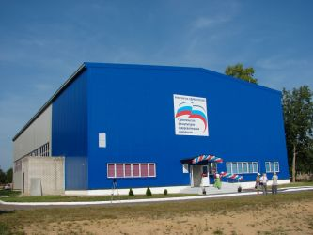Физкультурно-оздоровительный комплекс Смоленского района
8 августа в селе Печерск Смоленского района состоялось торжественное открытие физкультурно-оздоровительного комплекса (ФОК).
Комплекс представляет собой двухэтажное здание: на первом этаже спортивного комплекса размещаются универсальный спортзал, раздевалки, душевые, санузлы, кабинет врача, инструкторские и тренерские комнаты, кладовые спортивного инвентаря, подсобные помещения; на втором этаже расположены помещения со специальным напольным покрытием для занятий спортивной борьбой, установлены столы для игры в настольный теннис, тренажеры для общей физической подготовки, а также зрительская трибуна. Печерский ФОК обеспечен всем необходимым современным оборудованием, судейскими и контрольно-измерительными средствами, информационным табло и трибунами на 120 мест.
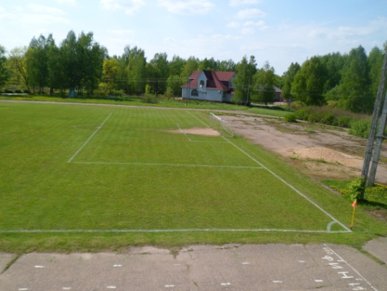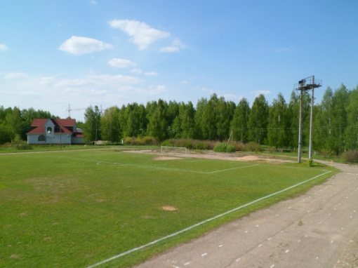 МКУ «Спортивный клуб «Пригорское»
В Смоленском районе ежегодно проводится более 40 районный спортивных мероприятий по различным видам спорта. Наиболее популярными и многочисленными стали: Спартакиада трудящихся Смоленского района, соревнования по рыбной ловле, День физкультурника, Спартакиада оздоровительных лагерей, волейбол, мини-футбол.
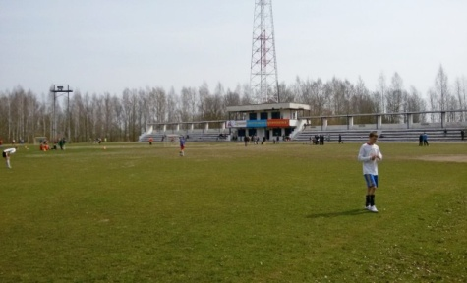 Летняя Спартакиада муниципального образования «Смоленский район» Смоленской области
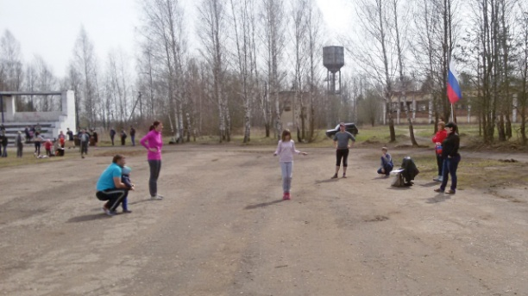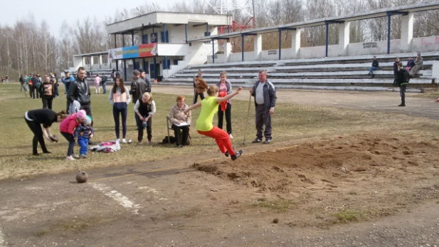
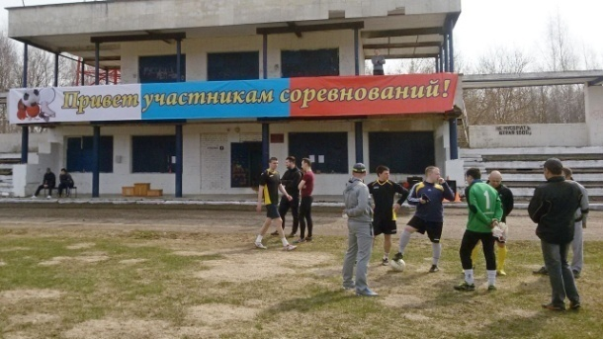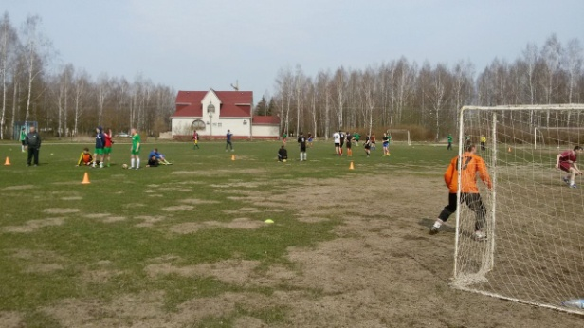
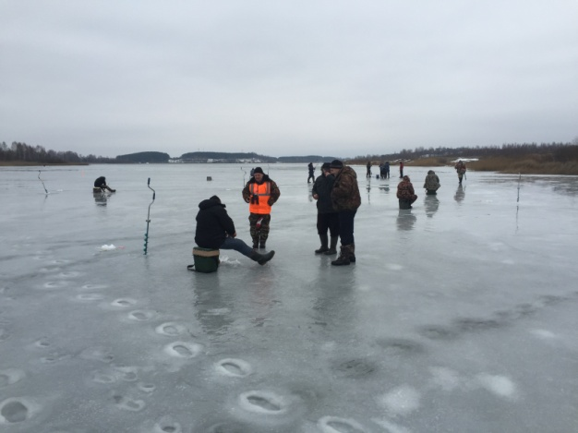

В муниципальном образовании «Смоленский район» Смоленской области есть предпосылки для развития туризма и привлечения населения к занятиям искусством, творчеством и спортом.

ПРИГЛАШАЕМ ВАС ПОСЕТИТЬ СМОЛЕНСКИЙ РАЙОН!!!

